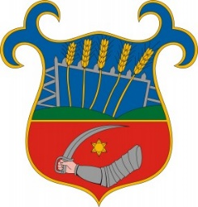

Szabadbattyán Nagyközségi Önkormányzat
Képviselő-testületének
Pénzügy, Gazdasági és Infrastrukturális Bizottsága
8151 Szabadbattyán, Csíkvár tér 1.
Tel: 22/363-052
hivatal@szabadbattyan.hu

Meghívó

Szabadbattyán Nagyközségi Önkormányzat
Képviselő-testületének Pénzügyi, Gazdasági és Infrastrukturális Bizottsága
2025. október hó 27. napján (hétfő) 16:30 órai kezdettel
munkaterv szerinti, nyilvános ülést tart
a Szabadbattyáni Polgármesteri Hivatalban (8151 Szabadbattyán, Csíkvár tér 1.),
amelyre tisztelettel meghívom.

A Pénzügyi, Gazdasági és Infrastrukturális Bizottság ülésének napirendje:
Napirendi javaslat:

1. | Előterjesztés a pénzbeli és természetbeni szociális ellátásokról szóló 10/2021. (X.25.) önkormányzati rendelet módosítására  Előterjesztő: Kovács Péter polgármester
2. | Előterjesztés a kiemelkedő tanulmányi eredményeket elért tanulók jutalmazásáról szóló önkormányzati rendelet megalkotására  Előterjesztő: Kovács Péter polgármester
3. | Előterjesztés „a szociális célú tüzelőanyag támogatás helyi szabályairól” szóló 11/2021. (X.19.) önkormányzati rendelet módosítására  Előterjesztő: Kovács Péter polgármester

Kérem, hogy a napirendi pont fontosságára tekintettel a Bizottság ülésén szíveskedjék megjelenni.

Szabadbattyán, 2025. október 22.

Németh Lajos s. k.
Pénzügyi, Gazdasági és Infrastrukturális
Bizottság Elnöke

